

MINISTERE DE
L’ENSEIGNEMENT SUPERIEUR
UNIVERSITE DE DOUALA
ECOLE NATIONALE SUPERIEUR POLYTECHNIQUE DE DOUALA
SCIENCES DE L’INGENIEUR

MINISTRY OF HIGHER EDUCATION
UNIVERSITY OF DOUALA
NATIONAL HIGHER POLYTECHNIC SCHOOL OF DOUALA
SCIENCES OF ENGINEERING

  - Rapport de projet de Data Mining

Thème :

Collecte des données, Data Mining, visualisation et interprétation des données des transformateurs de puissance

Réalisé par le Groupe 23 :
FOGUENG FOTSO Ampere Donald | 22G00576
NGAPOUT NGALEU Omar Messi | 23G00784

Sous la direction de :
M. MANYOL

Sciences des Données et Intelligence Artificielle Master 1
2026/2027

Table des matières
Introduction 1
Problématique 1
Fonctionnalités du projet 2
Démarche 3
Étape 1 — Collecte des données 3
1.1 Source des données 3
1.2 Contenu de la base 3
1.3 Tables retenues pour l’étude 4
1.4 Tables écartées 5
1.5 Méthode d’extraction 5
1.6 Périmètre de l’étude : les transformateurs 6
Étape 2 — Prétraitement des données 6
2.1 Objectif de l’étape 6
2.2 Données utilisées 6
2.3 Construction de la table d’étude 7
2.4 Traitement des zéros et des prélèvements vides 7
2.5 Valeurs manquantes et doublons 8
2.6 Harmonisation des fabricants 8
2.7 Valeurs extrêmes et erreurs de saisie 9
2.8 Transformations pour la fouille de données 9
2.9 Analyse en composantes principales (ACP) 9
2.10 Résultat et fichier produit 10
Étape 3 — Fouille des données 11
3.1 Objectif 11
3.2 Construction de la variable cible 11
3.3 Classification supervisée 12
3.4 Clustering 13
3.5 Bilan 14
Étape 4 — Règles d’association 15
4.1 Objectif 15
4.2 Préparation des transactions 15
4.3 Itemsets fréquents et règles 15
4.4 Gaz qui apparaissent ensemble 16
4.5 Combinaisons qui mènent à une action 16
4.6 Bilan 17
Étape 5 — Visualisation et interprétation 18
5.1 Objectif 18
5.2 Récapitulatif des résultats 19
5.3 Nouvelles visualisations 22
Étape 6 — Recommandations 25
6.1 Destinataire et précaution 25
6.2 Actions immédiates 25
6.3 Actions à court terme 25
6.4 Actions à moyen terme 26
Mise en œuvre et utilisation 28
Méthodologie suivie 28
Architecture du projet 29
Technologies utilisées 30
Utilisation 30
Conclusion 31
Limites 32
Perspectives 32

Introduction
Le transformateur de puissance est un équipement clé des réseaux électriques. Son huile isolante joue deux rôles : elle isole électriquement les parties sous tension et elle refroidit l’appareil. Quand le transformateur vieillit ou subit un défaut (surchauffe, décharges partielles, arc électrique), l’huile et le papier isolant se dégradent et libèrent des gaz dissous. Analyser régulièrement ces gaz permet donc de surveiller l’état d’un transformateur sans l’arrêter. Nous disposons de la base de données HuileData2003.mdb (Microsoft Access). Elle contient l’historique des analyses d’huile réalisées entre 1984 et 2009 sur 900 équipements, dont 432 transformateurs, répartis sur quatre sites (CCD, CCP, CCS et CIM).
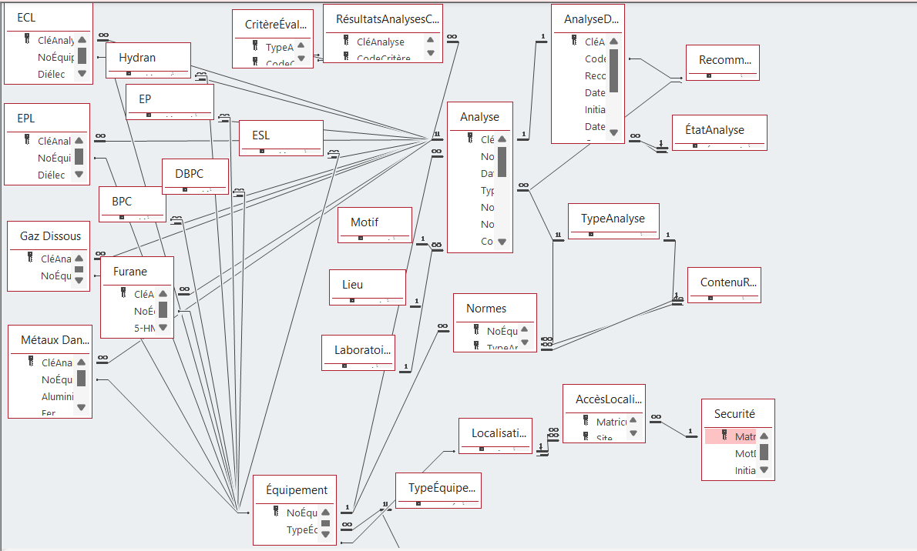
Figure 0 : aperçu de la base de données

Problématique
Le problème ici est comment exploiter cet historique d’analyses pour évaluer l’état des transformateurs, repérer les situations à risque et orienter les décisions de maintenance ?

Fonctionnalités du projet
Nous sommes fixés cinq objectifs :
- Collecter les données utiles de la base Access ;
- Préparer des données fiables (qualité, valeurs manquantes, doublons, valeurs aberrantes) ;
- Fouiller les données avec des méthodes supervisées, non supervisées et des règles d’association ;
- Visualiser et interpréter les résultats ;
- Formuler des recommandations concrètes pour le service maintenance.
Le projet que nous avons réalisé permet de :
Fonctionnalité | Description
Extraction des données | Lire la base Access et exporter les tables utiles en fichiers CSV
Préparation des données | Produire une table propre de 4 338 prélèvements de gaz dissous sur 292 transformateurs
Prédiction de la décision de l’expert | Estimer, à partir des gaz, si un prélèvement nécessite une action
Segmentation et détection d’anomalies | Regrouper les prélèvements selon leur profil de gaz et isoler les profils atypiques
Règles d’association | Identifier les combinaisons de gaz qui apparaissent ensemble et celles qui mènent à une action
Diagnostic du parc | Classer chaque transformateur selon la norme IEEE C57.104 et repérer les priorités
Recommandations | Proposer des actions de maintenance classées par priorité

Démarche
Nous avons suivi six étapes, présentées dans les chapitres suivants : collecte des données, prétraitement, fouille des données, règles d’association, visualisation et interprétation, puis recommandations. La mise en œuvre technique et l’utilisation du projet sont décrites dans le chapitre « Mise en œuvre et utilisation ».

Étape 1 — Collecte des données

1.1 Source des données
Les données proviennent de la base Microsoft Access HuileData2003.mdb. Elle contient l’historique des analyses d’huile isolante effectuées entre 1984 et 2009 sur le parc d’équipements électriques de plusieurs centrales et postes.
L’huile d’un transformateur sert à la fois d’isolant électrique et de fluide de refroidissement. Quand l’équipement vieillit ou subit un défaut (surchauffe, arc électrique, décharges), l’huile et le papier isolant se dégradent et libèrent des gaz et des sous-produits chimiques. Des prélèvements d’huile réguliers, analysés en laboratoire, permettent donc de surveiller l’état de santé d’un transformateur sans l’arrêter.

1.2 Contenu de la base
La base contient 34 tables, réparties en sept groupes :
Groupe | Tables | Rôle
Équipements | Équipement | Le parc : 900 équipements
Prélèvements | Analyse | Un enregistrement par échantillon d’huile (11 703)
Résultats de laboratoire | Gaz Dissous, EPL, Furane, DBPC, BPC, Métaux Dans Huiles | Une table par type d’essai
Avis de l’expert | AnalyseDétail, RésultatsAnalysesCritères, AnalysesRejetees | Recommandations et diagnostics
Tables de codes | TypeÉquipement, TypeAnalyse, Localisation, Recommandation, Motif, Lieu, Laboratoire… | Traduction des codes en libellés
Normes | NormesC57104, NormesAlcan, NormesPremiersCritères… | Seuils d’interprétation
Application | Sécurité, AccèsLocalisation… | Utilisateurs et droits d’accès du logiciel

1.3 Tables retenues pour l’étude
Nous avons retenu 12 tables :
Table | Lignes | Contenu | Utilité dans l’étude
Équipement | 900 | Type, site, tension, puissance, fabricant, année de chaque équipement | Isoler et décrire les transformateurs
TypeÉquipement | 5 | Traduction du code type (T = Transformateur…) | Lecture de Équipement
Localisation | 23 | Nom complet des sites et postes | Lecture de Équipement
Analyse | 11 703 | Prélèvement : équipement, date, type d’essai | Lien entre un équipement et ses résultats
TypeAnalyse | 10 | Traduction du code d’essai (GD = Gaz dissous…) | Lecture de Analyse
Gaz Dissous | 5 090 | Concentrations des gaz dans l’huile (ppm) | Mesure principale pour détecter les défauts
EPL | 3 619 | Rigidité diélectrique, eau, acidité, tension interfaciale, couleur | Vieillissement de l’huile
Furane | 341 | Produits de dégradation du papier isolant | Vieillissement du papier
DBPC | 1 346 | Antioxydant restant dans l’huile | Oxydation de l’huile
AnalyseDétail | 11 583 | Code de la recommandation de l’expert pour chaque prélèvement | Partie « recommandation »
Recommandation | 59 | Texte des recommandations | Lecture de AnalyseDétail
NormesC57104 | 3 | Seuils de la norme IEEE C57.104 pour les gaz dissous | Partie « interprétation »
Relations entre les tables : un équipement (NoÉquipement) a plusieurs prélèvements (Analyse). Chaque prélèvement est identifié par une clé (CléAnalyse) qui le relie à ses résultats dans la table de l’essai correspondant (Gaz Dissous, EPL, Furane ou DBPC) et à l’avis de l’expert (AnalyseDétail).

1.4 Tables écartées
Tables | Raison
ECL, EP, ESL, Hydran | Vides (0 ligne)
Sécurité, Securité, AccèsLocalisation | Utilisateurs, mots de passe et droits du logiciel : sans intérêt pour l’analyse, et données sensibles
BPC, Métaux Dans Huiles | Hors sujet (pollution réglementaire) ou trop peu de données (116 lignes)
NormesAlcan, NormesAlcanBKP, NormesPremiersCritères, Normes | Normes internes ou redondantes ; nous retenons la norme internationale IEEE C57.104
RésultatsAnalysesCritères, AnalysesRejetees, CritèreÉvaluation, ContenuRéférenceNorme, NomÉquipement, Motif, Lieu, Laboratoire, ÉtatAnalyse | Textes libres, informations administratives ou codes non nécessaires à l’étude

1.5 Méthode d’extraction
- Outil : Python, avec la bibliothèque pyodbc (connexion au pilote ODBC Microsoft Access) et pandas (mise en tableaux).
- Pourquoi ce choix : c’est la méthode la plus directe sous Windows. Elle lit la base sans conversion manuelle, elle est reproductible (un simple script) et elle n’altère pas le fichier source, ouvert en lecture seule.
- Étapes :
  - Connexion à la base en lecture seule ;
  - Inventaire des 34 tables et de leur nombre de lignes ;
  - Sélection des 12 tables utiles ;
  - Chargement de chaque table par une requête SQL SELECT * FROM [table] ;
  - Sauvegarde d’une copie CSV de chaque table dans data/raw/, pour travailler ensuite sans Access.
Aucune donnée n’est modifiée à cette étape : les tables sont chargées telles quelles.

1.6 Périmètre de l’étude : les transformateurs
Type d’équipement | Nombre
Traversée isolée | 439
Transformateur | 432
Disjoncteur | 24
Réservoir | 5
Total | 900
La base ne contient pas que des transformateurs. Conformément au thème, l’étude portera sur les 432 transformateurs. Le filtre sera appliqué à l’étape de préparation des données.

Étape 2 — Prétraitement des données

2.1 Objectif de l’étape
Cette étape transforme les fichiers bruts exportés à l’étape 1 en une table propre et exploitable pour la fouille de données. Le périmètre retenu ici est celui des analyses de gaz dissous (DGA) réalisées sur les transformateurs.
Une ligne de la table finale correspond à un prélèvement de gaz dissous sur un transformateur. Elle réunit la date du prélèvement, les caractéristiques de l’équipement et les concentrations mesurées en gaz.

2.2 Données utilisées
Le notebook repart des CSV du dossier data/raw/ (dans le projet) et utilise trois tables :
Fichier | Contenu | Utilité
Equipement.csv | Type et caractéristiques des équipements | Filtrer les transformateurs et récupérer leur site, fabricant, année, tension, puissance et volume d’huile
Analyse.csv | Prélèvements, dates, équipements et types d’analyse | Retenir les analyses de gaz dissous et relier les résultats à un équipement
Gaz_Dissous.csv | Concentrations de gaz en ppm | Variables principales de l’étude
Les autres analyses d’huile collectées à l’étape 1 (EPL, Furane et DBPC) ne sont pas incluses dans ce prétraitement.

2.3 Construction de la table d’étude
Le notebook applique les filtres et jointures suivants :
- Sélection des équipements de type T (transformateurs) ;
- Sélection des analyses de type GD (gaz dissous) ;
- Jointure des résultats avec les analyses par CléAnalyse, puis avec les transformateurs par NoÉquipement.
La table initiale obtenue contient 4 363 prélèvements concernant 293 transformateurs. La date est convertie en format date pour permettre les analyses temporelles.
Les variables sont organisées en identifiants, date, caractéristiques du transformateur, gaz de défaut (H2, CH4, C2H2, C2H4, C2H6, CO, CO2), gaz de l’air (O2, N2) et autres mesures (MWs, Température).

2.4 Traitement des zéros et des prélèvements vides
Dans les données historiques, certains zéros représentent une valeur non renseignée plutôt qu’une concentration réellement nulle.
Colonnes / cas | Traitement
Les sept gaz de défaut sont tous à zéro sur un prélèvement | Suppression de la ligne : le notebook considère le prélèvement comme non mesuré
H2, CH4, C2H2, C2H4, C2H6 | Les zéros sont conservés : ils peuvent signifier que le gaz n’a pas été détecté
MWs, Température, Année, Tension, Puissance, LitreHuile, O2, N2, CO, CO2 | Les zéros sont remplacés par des valeurs manquantes (NA)
Cette distinction évite de confondre « gaz non détecté » avec « donnée non saisie ».

2.5 Valeurs manquantes et doublons
Les valeurs manquantes sont traitées selon les règles suivantes :
Situation | Traitement
Colonne manquante à plus de 50 % | Suppression de la colonne
Date manquante | Suppression de la ligne
Valeur numérique manquante | Remplacement par la médiane de la colonne
Fabricant manquant | Remplacement par le mode (valeur la plus fréquente)
- Les colonnes MWs et Température, sont trop incomplètes et sont supprimées. Les huit variables Année, Tension, Puissance, LitreHuile, CO, CO2, O2 et N2 sont complétées par leur médiane (Imputation). Une indicatrice Année_imputée conserve l’information sur les années qui étaient inconnues avant imputation. Les huit dates manquantes observées au départ appartenaient aux prélèvements vides déjà supprimés.
- Les doublons sont recherchés parmi les lignes identiques, les clés d’analyse répétées et les analyses ayant le même transformateur, la même date et exactement les mêmes concentrations de gaz. 15 saisies en double sont supprimées, en conservant la première occurrence.

2.6 Harmonisation des fabricants
Les noms de fabricants sont mis en majuscules et débarrassés des espaces en début et fin de texte. Les variantes ASAE et ASEA sont regroupées sous ASEA, et F P sous FER P. Le nombre de fabricants distincts passe de 19 à 16.

2.7 Valeurs extrêmes et erreurs de saisie
Les distributions des gaz sont très asymétriques : la plupart des concentrations sont faibles, tandis que quelques prélèvements présentent des valeurs élevées. La méthode de l’écart interquartile (IQR) signale de nombreuses valeurs extrêmes, jusqu’à environ 10 % pour certains gaz. Ces valeurs ne sont pas supprimées, car elles peuvent correspondre aux défauts que l’étude cherche à détecter, notamment les arcs électriques associés à l’acétylène (C2H2).
- En revanche, le notebook considère qu’une concentration de N2 supérieure à 200 000 ppm est physiquement impossible. Les 3 valeurs repérées sont remplacées par la médiane de N2. Le notebook vérifie également l’absence de concentrations négatives.

2.8 Transformations pour la fouille de données
Les sept gaz de défaut sont très asymétriques et leurs ordres de grandeur diffèrent. Le notebook applique successivement :
- Une transformation log10(x + 1) aux sept gaz de défaut, afin de réduire l’effet des concentrations extrêmes tout en conservant les zéros ;
- Une standardisation (z-score) après transformation logarithmique, afin de rendre les variables comparables et de leur donner le même poids dans l’ACP et les méthodes de clustering.
- Une normalisation Min-Max est également calculée à titre de comparaison ; c’est la version standardisée qui est conservée pour la suite.

2.9 Analyse en composantes principales (ACP)
L’ACP est calculée sur les sept gaz de défaut standardisés. Les deux premières composantes résument 74 % de l’information : 56 % pour CP1 et 18 % pour CP2.
Axe | Interprétation proposée dans le notebook
CP1 (56 %) | Quantité globale de gaz : les prélèvements situés à droite sont plus chargés en gaz
CP2 (18 %) | Type de problème : l’acétylène est associé aux valeurs positives, tandis que CO et CO2 sont associés au vieillissement thermique du papier isolant
La projection fait apparaître un nuage dense de prélèvements aux niveaux de gaz habituels et quelques prélèvements plus atypiques. Les groupes ne sont pas nettement séparés visuellement ; le notebook réserve leur recherche au clustering de l’étape suivante. Ces axes servent à explorer les données et ne constituent pas, à eux seuls, un diagnostic expert.

2.10 Résultat et fichier produit
Étape | Résultat
Table d’étude initiale | 4 363 prélèvements sur 293 transformateurs
Prélèvements vides | 10 supprimés
Doublons | 15 saisies supprimées
Valeurs manquantes | 2 colonnes supprimées ; 8 colonnes numériques imputées par la médiane
Fabricants | variantes harmonisées ; 19 noms ramenés à 16
Valeurs extrêmes | conservées lorsqu’elles peuvent représenter un défaut
Erreurs de saisie | 3 concentrations de N2 corrigées par remplacement par la médiane
Table finale | 4 338 prélèvements, 35 colonnes, aucune valeur manquante
La table finale est enregistrée dans data/processed/dga_transformateurs_pretraite.csv. Elle contient les mesures brutes en ppm, les gaz transformés et standardisés, les caractéristiques et identifiants des transformateurs, ainsi que les coordonnées CP1 et CP2.
Prochaine étape : effectuer la fouille de données sur cette table, notamment le clustering, puis interpréter les groupes en s’appuyant sur les normes et les recommandations d’experts.

Étape 3 — Fouille des données

3.1 Objectif
Cette étape extrait de l’information des analyses de gaz dissous des transformateurs avec deux approches :
- la classification supervisée : prédire, à partir des gaz, si l’expert a recommandé une action ;
- le clustering (non supervisé) : regrouper les prélèvements dont les profils de gaz se ressemblent, sans utiliser l’avis de l’expert. On va se servir de la table prétraitée à l’étape 2.

3.2 Construction de la variable cible
La base ne contient aucune colonne « panne ». En revanche, pour chaque prélèvement, l’expert a choisi une recommandation :
Table | Colonne | Contenu
AnalyseDétail | CodeRecommandation | Code choisi par l’expert pour le prélèvement
Recommandation | Recommandation | Texte du code, pour l’essai GD (un même code a un sens différent selon l’essai)
Règle : action = 0 si le texte est « Aucune action », 1 pour toute autre recommandation, et inconnu s’il n’y a pas de texte.
Valeur | Prélèvements
0 — Aucune action | 3 610
1 — Action recommandée | 260 (6,7 %)
Inconnue (exclue) | 468
Les trois quarts des actions (195 sur 260) sont une demande de nouveau prélèvement (« Reprise d’une seringue pour l’analyse GD »). Les interventions lourdes sont rares : nous comptons 8 mises hors service immédiates. La cible signifie donc « l’expert a jugé que ce prélèvement demandait une suite », et non « le transformateur est en panne ».

3.3 Classification supervisée
Variables d’entrée : les 7 gaz de défaut après logarithme (H2, CH4, C2H2, C2H4, C2H6, CO, CO2).
Validation chronologique : les modèles apprennent sur les 80 % de prélèvements les plus anciens et sont testés sur les 20 % les plus récents.
Ensemble | Période | Prélèvements | Part d’actions
Entraînement | 1984 – janvier 2005 | 3 095 | 7,3 %
Test | janvier 2005 – 2009 | 775 | 4,5 % (35 actions)
La standardisation est calculée sur l’entraînement seulement, pour éviter toute fuite d’information. Comme les actions sont rares, l’arbre et la forêt donnent plus de poids à cette classe (class_weight="balanced").
Modèle | Actions retrouvées (sur 35) | Fausses alertes | Rappel | Précision | F1 | AUC
KNN (k = 15) | 4 | 7 | 0,11 | 0,36 | 0,17 | 0,80
Arbre de décision (profondeur 5) | 13 | 103 | 0,37 | 0,11 | 0,17 | 0,54
Forêt aléatoire (300 arbres) | 18 | 64 | 0,51 | 0,22 | 0,31 | 0,82
- Le KNN répond presque toujours « aucune action » : il ne peut pas donner plus de poids à la classe rare.
- L’arbre de décision se généralise mal à la période récente : son AUC (0,54) est proche du hasard.
- La forêt aléatoire est le meilleur modèle. Elle retrouve la moitié des actions et classe bien les prélèvements à risque (AUC = 0,82).
Les gaz expliquent une bonne partie de la décision de l’expert, mais pas tout : celui-ci tient aussi compte de l’historique du transformateur et des autres essais. La baisse de la part d’actions entre l’entraînement et le test (7,3 % → 4,5 %) montre aussi que les pratiques ont évolué.
Importance des gaz (forêt aléatoire) : H2 20 %, CH4 19 %, C2H6 16 %, C2H2 13 %, C2H4 12 %, CO 11 %, CO2 9 %. Les décisions réagissent surtout aux gaz de défaut actif (décharges, surchauffe, arc), beaucoup moins au vieillissement du papier (CO, CO2).

3.4 Clustering
Le clustering porte sur les 7 gaz standardisés de l’étape 2 et sur les 4 338 prélèvements.

K-Means
k | 2 | 3 | 4 | 5 | 6 | 7
Silhouette | 0,33 | 0,32 | 0,29 | 0,30 | 0,30 | 0,23
Nous avons retenu 2 groupes. Une silhouette de 0,33 indique une séparation faible : les prélèvements forment plutôt un continuum que des familles bien distinctes.
 | Groupe 0 | Groupe 1
Prélèvements | 2 112 | 2 226
Médianes | H2 = 7 ppm, CO2 = 1 596 ppm | 2 à 9 fois plus élevées : H2 = 31 ppm, CO2 = 4 305 ppm
Action recommandée par l’expert | 2 % | 11,5 %
K-Means sépare les prélèvements peu gazés des prélèvements plus gazés. Sans avoir vu la décision de l’expert, il retrouve une partie de sa logique : le groupe 1 reçoit près de 6 fois plus souvent une recommandation d’action.

CAH (méthode de Ward, sur un échantillon de 1 000 prélèvements)
La plus grande marche du dendrogramme est la dernière fusion (distance ≈ 70, contre ≈ 35 pour la précédente). La silhouette est aussi maximale pour 2 groupes (0,33). La CAH confirme les 2 familles trouvées par K-Means.

DBSCAN (min_samples = 10)
eps | Groupes | Points isolés (bruit)
0,8 | 11 | 519 (12,0 %)
1,0 | 7 | 273 (6,3 %)
1,4 | 2 | 116 (2,7 %)
Avec eps = 1,0, les points isolés ont un profil inhabituel. Leurs médianes contiennent plus d’acétylène (0,8 ppm contre 0), d’hydrogène (29 contre 16 ppm) et d’éthane (7,1 contre 3,0 ppm). L’expert recommande une action pour 21 % d’entre eux, contre 6 % pour les autres. DBSCAN joue ici le rôle de détecteur d’anomalies.

3.5 Bilan
Méthode | Résultat principal
Classification | Forêt aléatoire = meilleur modèle : 51 % des actions retrouvées, AUC = 0,82
Importance des gaz | H2, CH4 et C2H6 pèsent le plus ; CO et CO2 le moins
K-Means et CAH | 2 familles : peu gazés (2 % d’actions) et plus gazés (11,5 % d’actions)
DBSCAN | 6,3 % de prélèvements atypiques, 3,5 fois plus souvent jugés à surveiller

Étape 4 — Règles d’association

4.1 Objectif
Les règles d’association servent à découvrir quels gaz anormaux apparaissent ensemble dans un même prélèvement, et quelles combinaisons de gaz conduisent l’expert à recommander une action. Les règles sont extraites avec l’algorithme Apriori (bibliothèque mlxtend).

4.2 Préparation des transactions
Apriori travaille sur des transactions. Chaque prélèvement, parmi les 3 870 dont la décision de l’expert est connue, devient un « panier » d’items vrais ou faux :
Item | Règle | Support
CO2 élevé | CO2 > 2 500 ppm | 59,0 %
CO élevé | CO > 350 ppm | 57,1 %
C2H4 élevé | C2H4 > 50 ppm | 21,3 %
C2H2 présent | C2H2 ≥ 2 ppm | 17,2 %
H2 élevé | H2 > 100 ppm | 7,8 %
Action recommandée | décision de l’expert (étape 3) | 6,7 %
C2H6 élevé | C2H6 > 65 ppm | 4,9 %
CH4 élevé | CH4 > 120 ppm | 3,9 %
Les seuils sont ceux de la condition 1 (« normal ») de la norme IEEE C57.104, stockés dans la table NormesC57104 de la base. L’acétylène fait exception : nous avons retenu sa simple présence (≥ 2 ppm), car toute trace est un signal d’alerte. Seuls des items anormaux sont créés, pour éviter les règles sans intérêt (« H2 normal → CH4 normal »).

4.3 Itemsets fréquents et règles
- Support minimum de 2 % : nous obtenons 85 itemsets fréquents, contenant de 1 à 5 items.
- Règles retenues : lift > 1,5 et confiance ≥ 30 %, soit 311 règles. Pour l’interprétation, nous ne lisons que les règles simples et celles qui mènent à une action.
Mesure | Définition
Support | Part des prélèvements contenant A et B
Confiance | Parmi les prélèvements contenant A, part contenant aussi B
Lift | Confiance / support de B (> 1 : lien plus fort que le hasard)

4.4 Gaz qui apparaissent ensemble
Règle | Confiance | Lift
CH4 élevé → C2H6 élevé | 94 % | 19,3
CH4 élevé → H2 élevé | 68 % | 8,7
CH4 élevé → C2H4 élevé | 86 % | 4,0
C2H6 élevé → C2H4 élevé | 75 % | 3,5
C2H4 élevé → CO élevé | 91 % | 1,6
Les hydrocarbures (CH4, C2H6, C2H4) et l’hydrogène sont produits ensemble : c’est la signature d’une surchauffe de l’huile, qui s’étend souvent au papier isolant (CO). Le lien avec l’acétylène est plus faible (lift ≤ 2,5) : l’arc électrique est un défaut à part. Apriori retrouve ainsi, sans connaissance préalable, les familles de gaz connues des experts.

4.5 Combinaisons qui mènent à une action
Sans condition, une action est recommandée dans 6,7 % des cas.
Si… | Action recommandée | Lift
CH4 élevé + C2H4 élevé | 62 % | 9,3
CH4 élevé | 59 % | 8,8
C2H6 élevé | 50 % | 7,5
C2H2 présent + CO élevé + CO2 élevé | 35 % | 5,1
H2 élevé | 31 % | 4,6
Ce sont les surchauffes de l’huile (CH4, C2H6, C2H4) qui déclenchent le plus souvent une action. Ce résultat est cohérent avec l’importance des gaz trouvée à l’étape 3. Même la meilleure règle reste à 62 % de confiance : l’expert tient aussi compte d’autres éléments, comme l’évolution des gaz dans le temps.

4.6 Bilan
Élément | Résultat
Gaz associés | CH4 ↔ C2H6 (lift 19), avec H2 et C2H4 : signature de la surchauffe
Règle la plus fiable vers l’action | CH4 élevé + C2H4 élevé → action dans 62 % des cas
Limite : les supports sont faibles (2 à 4 %). Ces situations sont rares, mais ce sont précisément celles qui comptent pour la maintenance.

Étape 5 — Visualisation et interprétation

5.1 Objectif
Cette étape rassemble les graphiques clés des étapes précédentes et ajoute trois visualisations utiles aux recommandations : l’état du parc, l’évolution dans le temps et la comparaison des sites. Elle pose ensuite les interprétations finales.
Toutes les figures sont enregistrées dans rapport/figures/ (300 dpi) :
Figure | Fichier | Contenu | Étape d’origine
1 | fig01_gaz_avant_apres_log.png | Distribution des gaz avant / après prétraitement | 2
2 | fig02_acp_cercle_correlations.png | Cercle des corrélations de l’ACP | 2
3 | fig03_kmeans_groupes.png | Groupes K-Means sur le plan de l’ACP | 3
4 | fig04_dbscan_points_isoles.png | Prélèvements atypiques (DBSCAN) | 3
5 | fig05_importance_gaz.png | Importance des gaz (forêt aléatoire) | 3
6 | fig06_regles_vers_action.png | Règles d’association menant à une action | 4
7 | fig07_etat_parc_ieee.png | État du parc au dernier prélèvement (IEEE C57.104) | 5 (nouveau)
8 | fig08_evolution_gaz.png | Évolution des gaz de 4 transformateurs | 5 (nouveau)
9 | fig09_comparaison_sites.png | Comparaison des sites | 5 (nouveau)

5.2 Récapitulatif des résultats
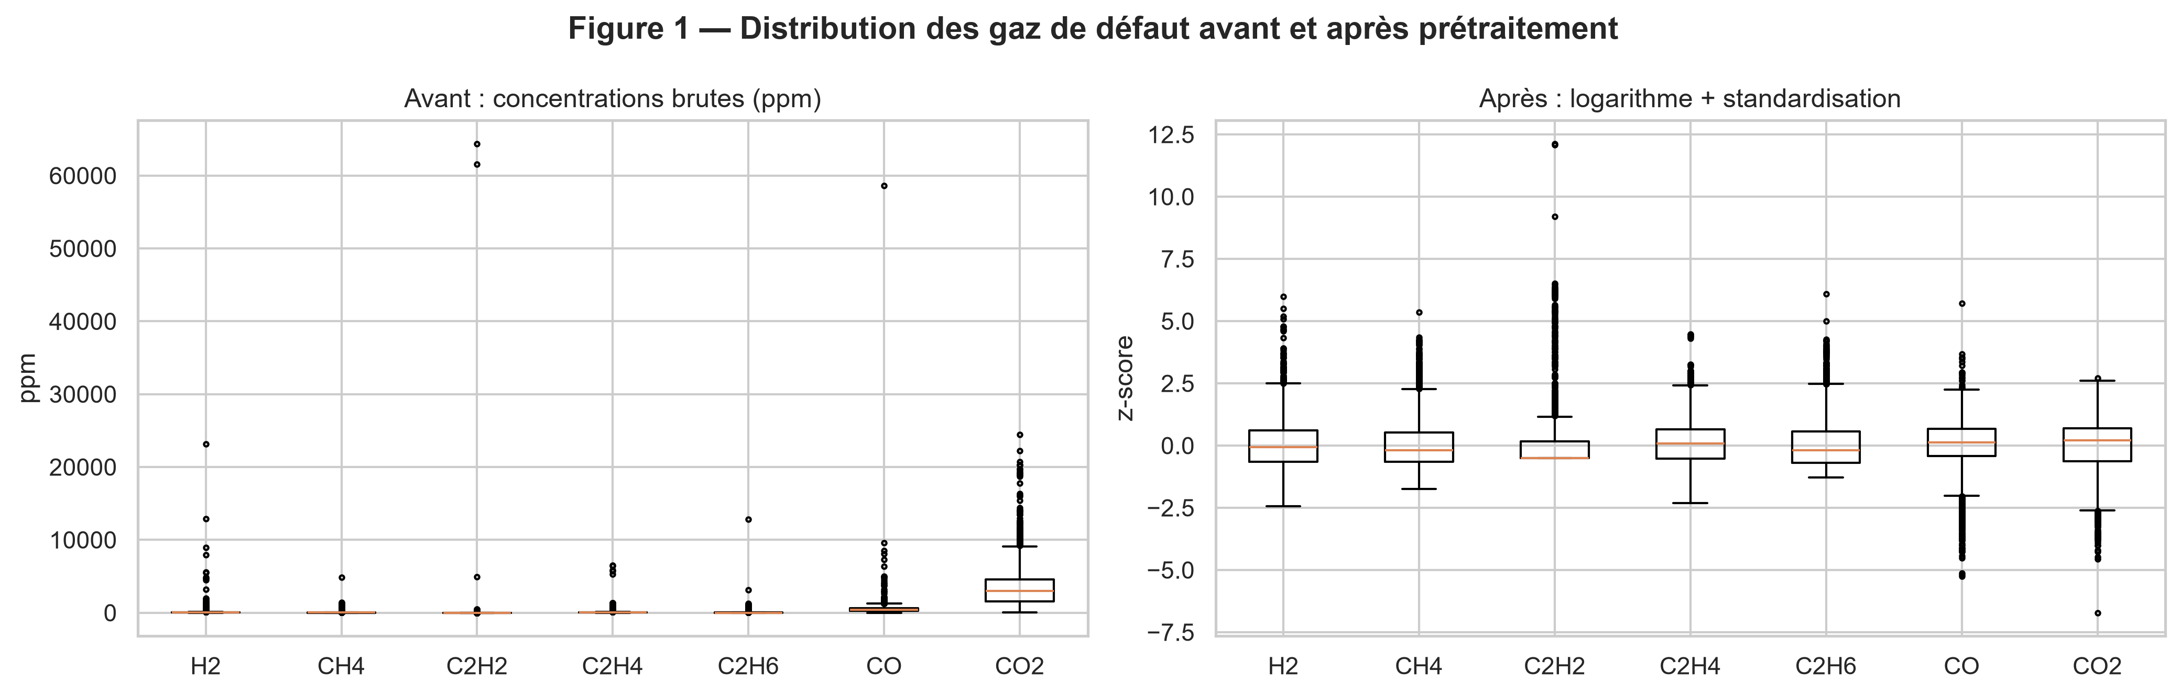
Figure 1
Figure 1. Les concentrations brutes sont écrasées par quelques valeurs extrêmes. Après logarithme et standardisation, les 7 gaz sont comparables, et ces valeurs extrêmes, signes de défauts, ont été conservées.
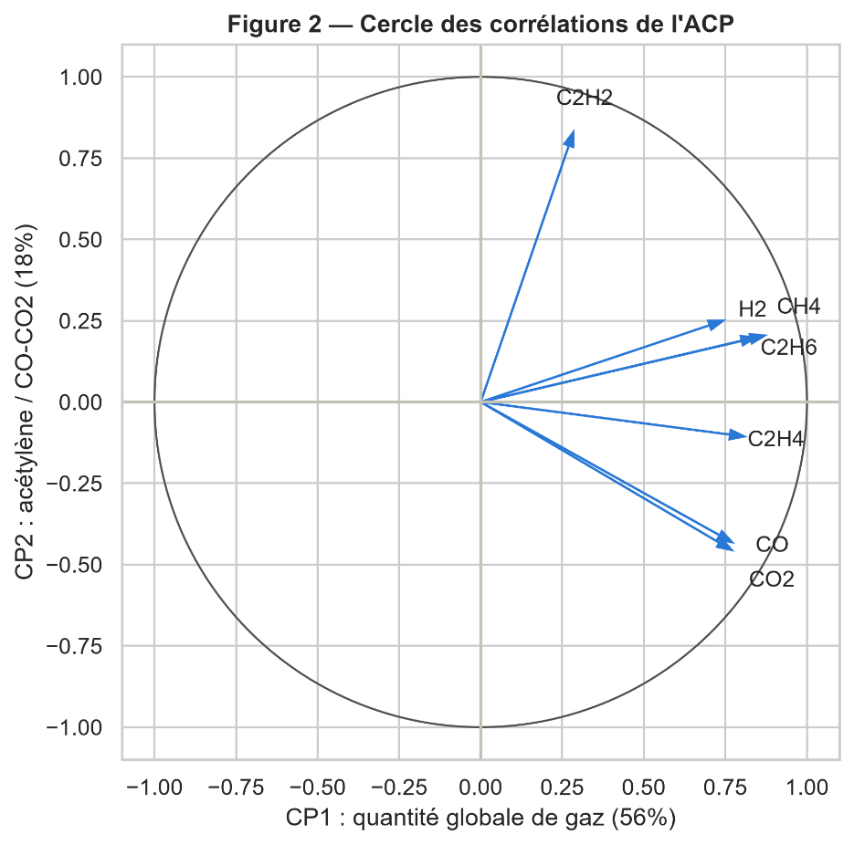

Figure 2
Figure 2. Deux axes résument 74 % de l’information : - CP1 mesure la quantité globale de gaz ; - CP2 oppose l’acétylène (arc électrique) au CO/CO2 (vieillissement du papier).
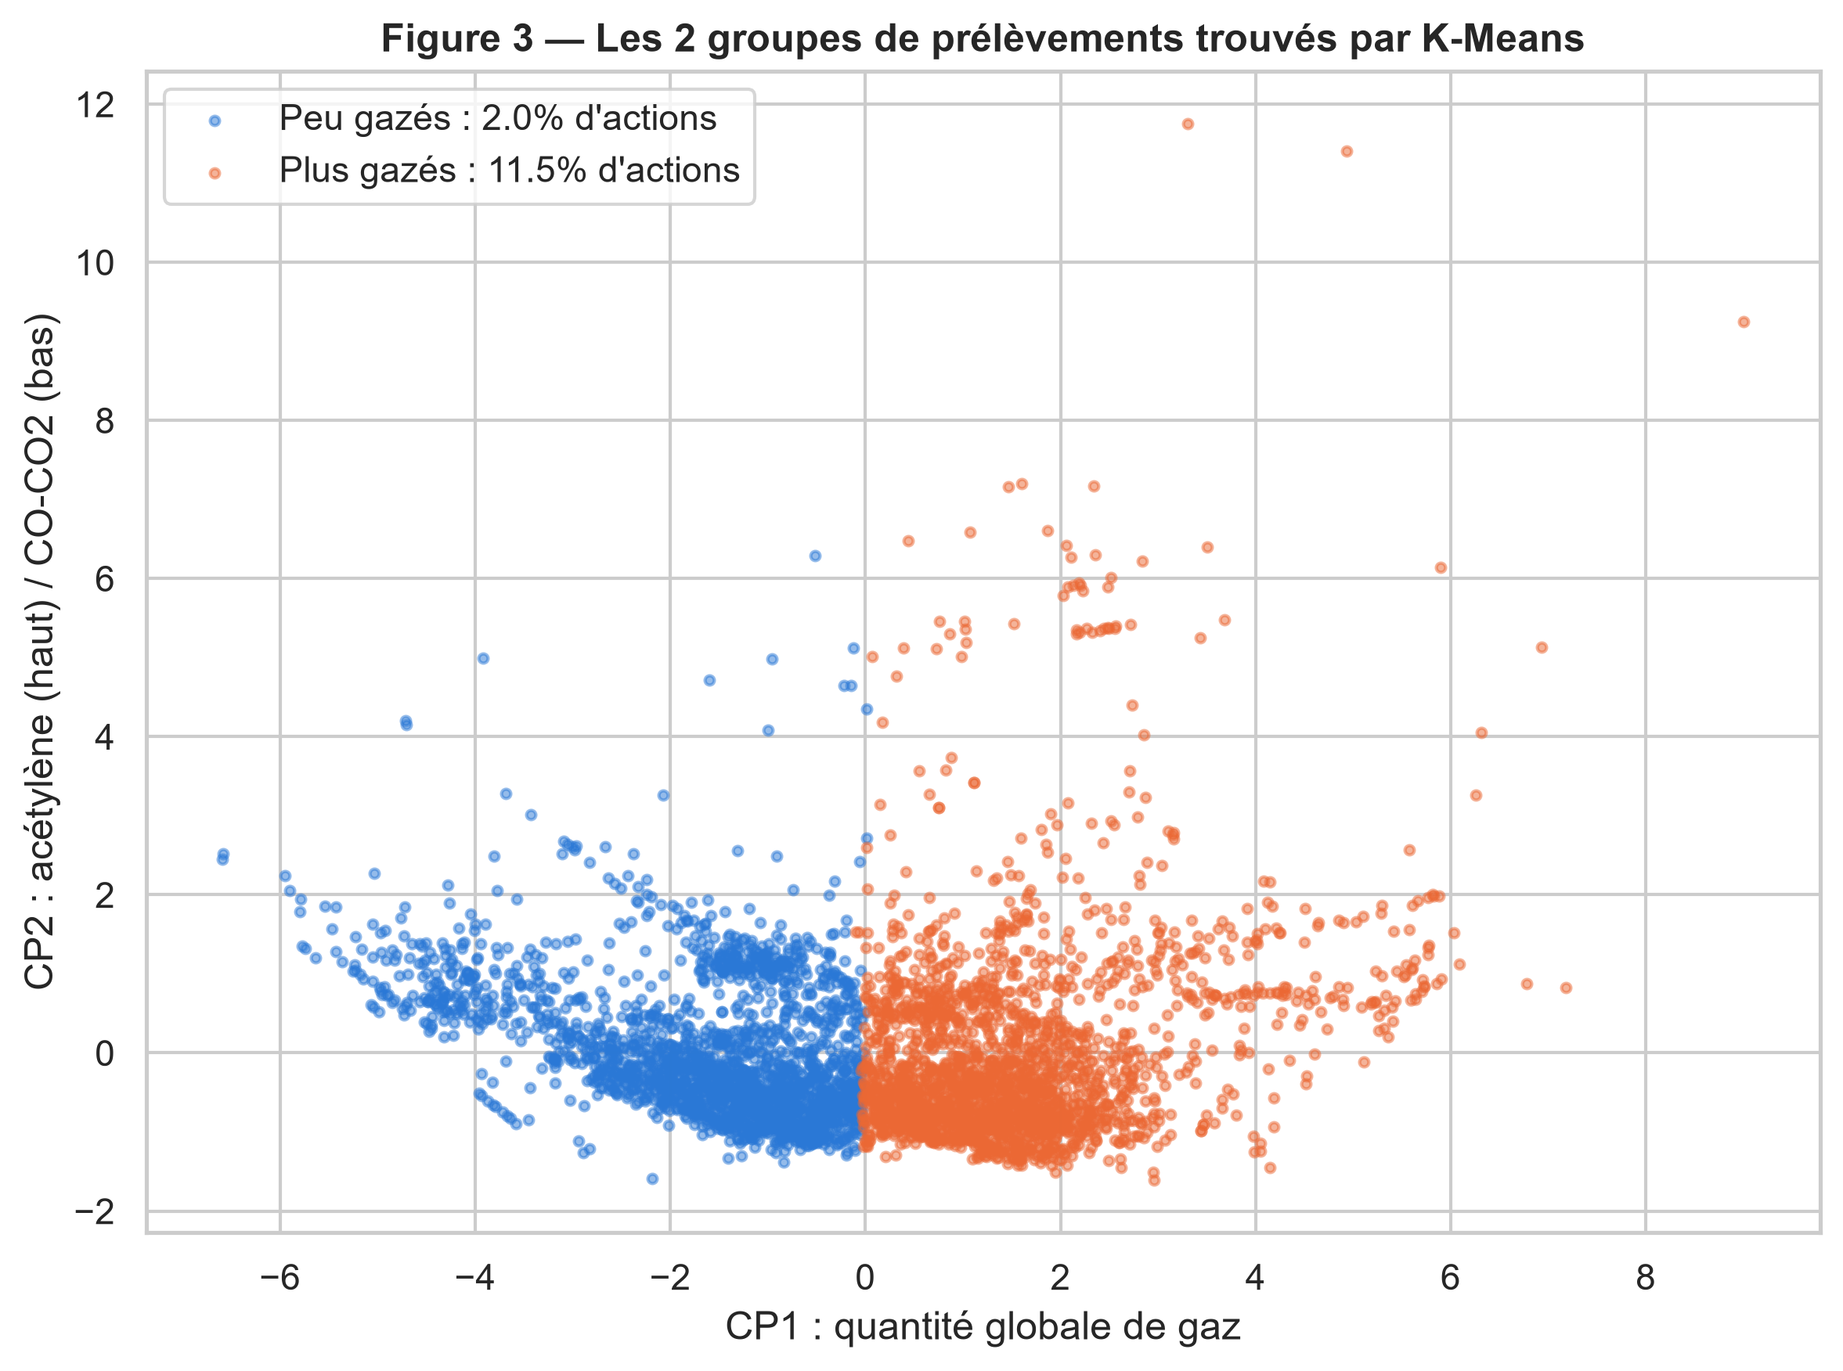
Figure 3
Figure 3. K-Means sépare les prélèvements peu gazés (2 % d’actions) des plus gazés (11,5 % d’actions), sans connaître l’avis de l’expert.
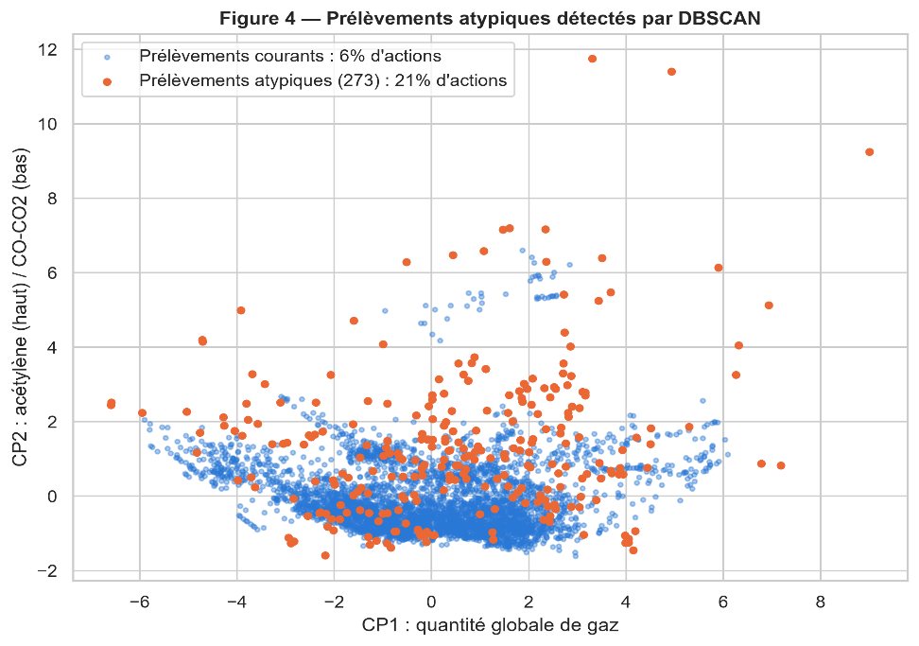
Figure 4
Figure 4. DBSCAN isole 6 % de prélèvements atypiques, riches en acétylène et en hydrogène. L’expert les juge 3,5 fois plus souvent à surveiller.
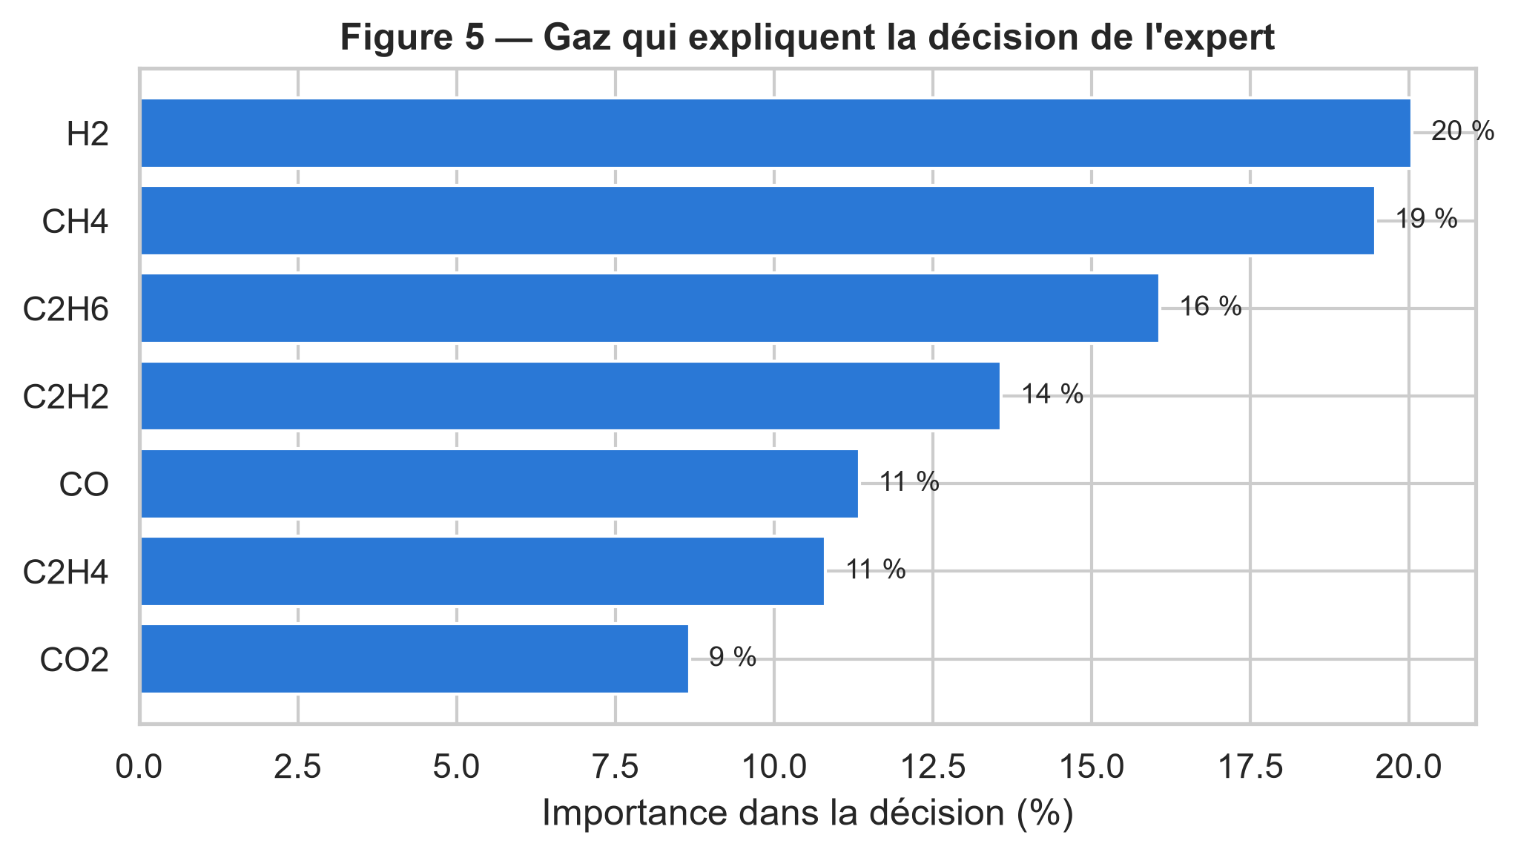
Figure 5
Figure 5. H2, CH4 et C2H6, les gaz des défauts actifs, guident le plus la décision de l’expert. CO et CO2 la guident le moins.
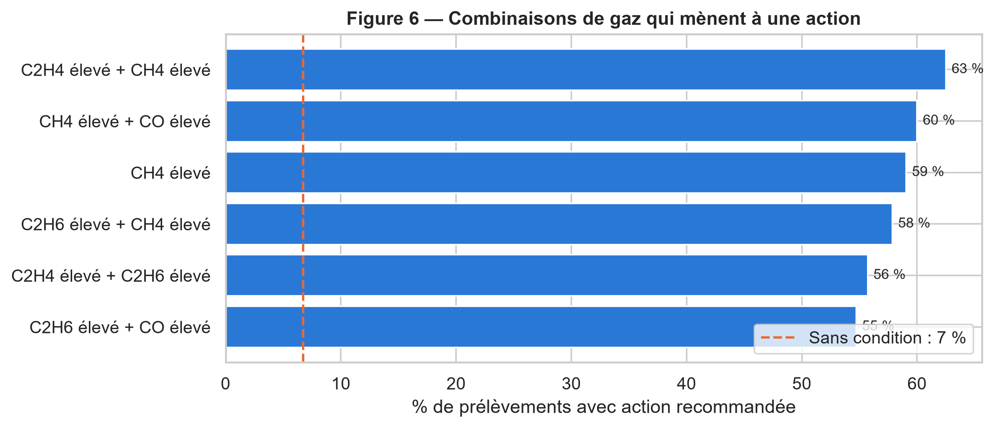
Figure 6
Figure 6. Quand CH4 et C2H4 sont élevés ensemble (surchauffe de l’huile), une action est recommandée dans 62 % des cas, contre 7 % en moyenne.

5.3 Nouvelles visualisations

État du parc
Pour chaque transformateur, nous avons retenu son dernier prélèvement et sa condition IEEE C57.104, calculée sur le TDCG (H2 + CH4 + C2H2 + C2H4 + C2H6 + CO) avec les seuils de la base : 720, 1 920 et 4 630 ppm.
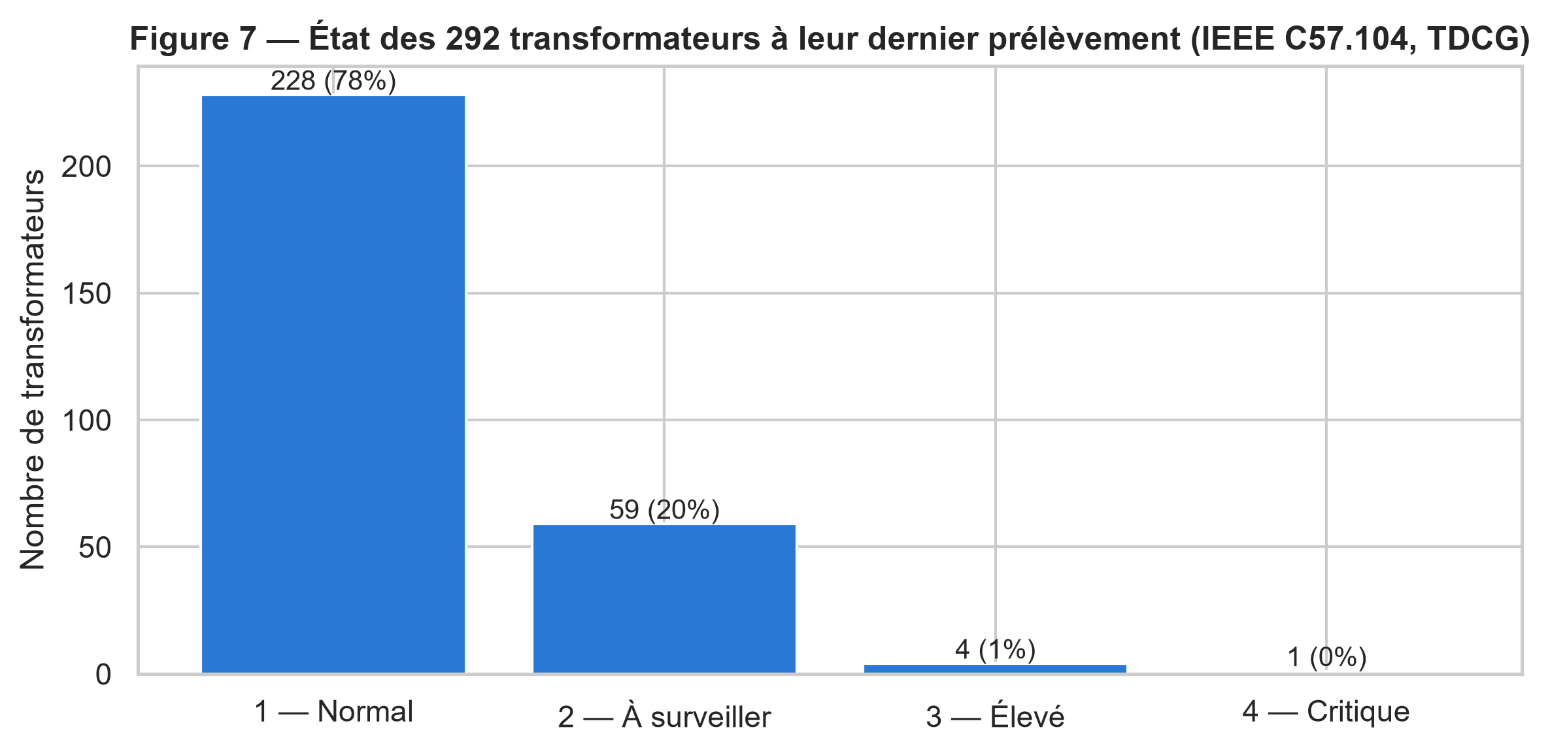
Figure 7
Condition | Transformateurs
1 — Normal | 228 (78 %)
2 — À surveiller | 59 (20 %)
3 — Élevé | 4
4 — Critique | 1
- T0218C (site CCP) est en condition 4. Son TDCG atteint 6 768 ppm, avec 5 269 ppm d’éthylène, 1 135 ppm d’éthane et 124 ppm d’acétylène : c’est une surchauffe sévère de l’huile, accompagnée d’un arc électrique.
- T2003, T2005, T0404 et T2006 (site CIM) sont en condition 3. Leur TDCG est tiré par le CO (1 800 à 2 200 ppm) : c’est un vieillissement avancé du papier isolant.
- Le « dernier prélèvement » n’est souvent pas récent. Environ 140 transformateurs n’ont plus été analysés depuis 2000, et seulement 104 l’ont été en 2008-2009.

Évolution des gaz dans le temps
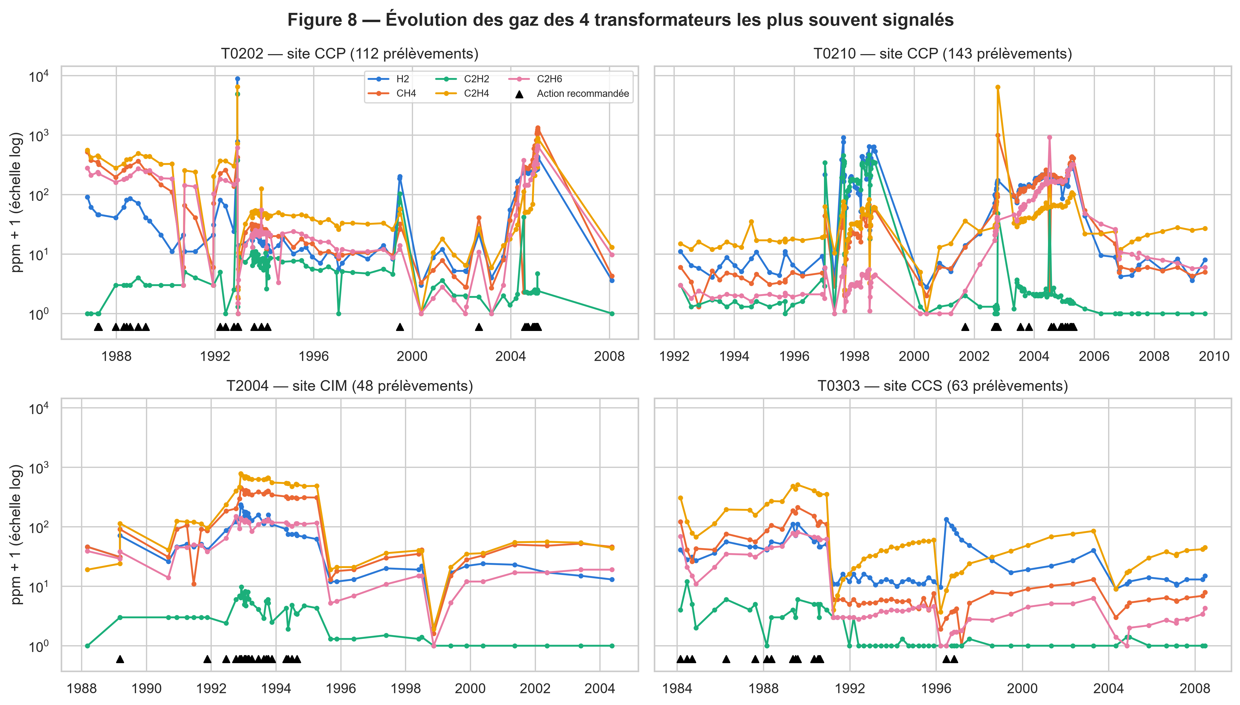
Figure 8
- Les actions arrivent en série pendant les hausses de gaz : par exemple T0202 en 1992-1993 et en 2004-2005, ou T2004 en 1992-1995.
- Les gaz chutent ensuite brutalement, d’un facteur 10 à 100. C’est très probablement le signe d’une intervention (traitement de l’huile ou réparation), et les recommandations s’arrêtent alors.
- L’expert réagit à la tendance, et pas seulement à une valeur isolée. C’est la principale limite des modèles des étapes 3 et 4, qui regardent un prélèvement à la fois.

Comparaison des sites
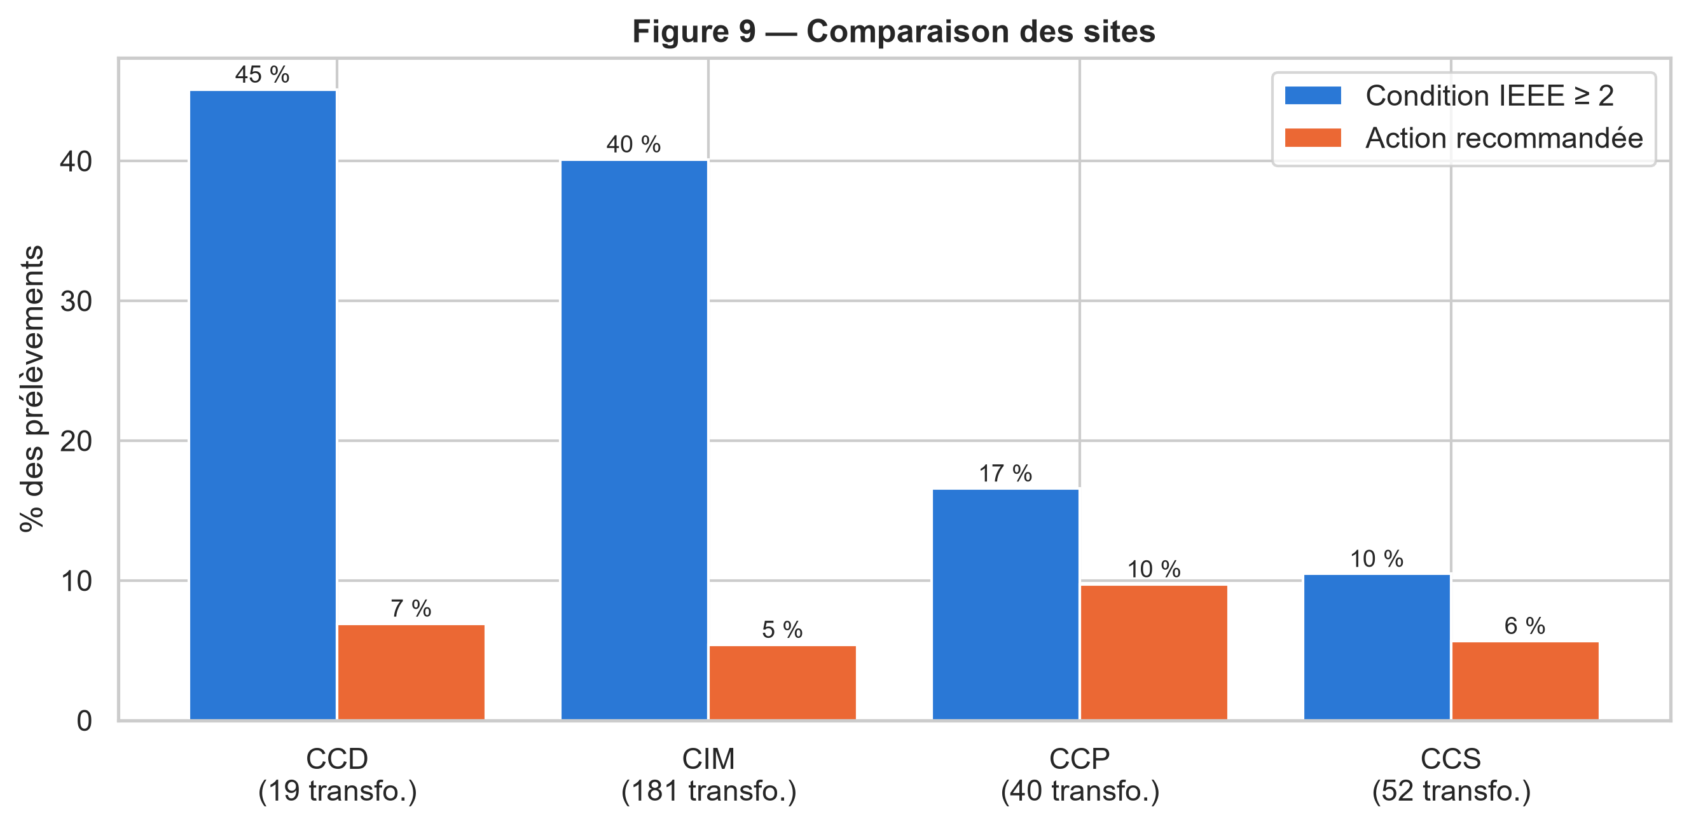
Figure 9
Site | Transformateurs | Prélèvements | Condition IEEE ≥ 2 | Action recommandée
CCD | 19 | 590 | 45 % | 7 %
CIM | 181 | 1 868 | 40 % | 5 %
CCP | 40 | 1 020 | 17 % | 10 %
CCS | 52 | 860 | 11 % | 6 %
- CCD et CIM ont le plus de prélèvements au-dessus de la normale. Ce dépassement vient surtout du CO, donc du vieillissement du papier.
- CCP reçoit le plus d’actions, car c’est là que se concentrent les défauts actifs. On y trouve les transformateurs les plus souvent signalés (T0202 et T0210) ainsi que le transformateur critique T0218C.

Étape 6 — Recommandations

6.1 Destinataire et précaution
Ces recommandations s’adressent au service maintenance et ingénierie qui exploite le parc de transformateurs étudié. Chacune découle d’un constat chiffré des étapes précédentes.
Précaution : les données s’arrêtent en 2009. Les recommandations décrivent ce que les données justifiaient à cette date. Avant toute action, l’état actuel de chaque transformateur doit être vérifié par un nouveau prélèvement d’huile.

6.2 Actions immédiates

R1 — Traiter en urgence le transformateur T0218C
- Constat : T0218C (site CCP) est le seul transformateur en condition 4 (critique) à son dernier prélèvement. Son TDCG atteint 6 768 ppm, avec 5 269 ppm d’éthylène, 1 135 ppm d’éthane et 124 ppm d’acétylène : c’est la signature d’une surchauffe sévère de l’huile, accompagnée d’un arc électrique (figure 7).
- Recommandation : refaire un prélèvement en urgence. Si les valeurs se confirment, mettre le transformateur hors service et planifier une inspection interne.

R2 — Évaluer l’usure du papier isolant de 4 transformateurs du site CIM
- Constat : T2003, T2005, T0404 et T2006 sont en condition 3. Leur niveau de gaz vient surtout du CO (1 800 à 2 200 ppm), c’est-à-dire d’un vieillissement avancé du papier isolant, et non d’un défaut électrique (figure 7).
- Recommandation : faire une analyse des furanes, essai qui mesure directement la dégradation du papier et qui figure déjà dans la base. Selon le résultat, planifier une remise à neuf ou un remplacement.

6.3 Actions à court terme

R3 — Reprendre la surveillance des transformateurs non analysés
- Constat : environ 140 transformateurs n’ont plus fait l’objet d’une analyse de gaz dissous depuis 2000. Leur état actuel est inconnu (figure 7).
- Recommandation : les prélever de nouveau, en commençant par les 59 transformateurs en condition 2 (« à surveiller ») à leur dernier prélèvement.

R4 — Renforcer la surveillance des défauts actifs sur le site CCP
- Constat : CCP est le site qui reçoit le plus de recommandations d’action (10 % des prélèvements). On y trouve les transformateurs les plus souvent signalés (T0202 et T0210) et le transformateur critique T0218C (figures 8 et 9).
- Recommandation : y suivre en priorité les gaz des défauts actifs (H2, CH4, C2H6, C2H4, C2H2), en rapprochant les prélèvements sur les transformateurs qui ont déjà eu des épisodes de défaut.

R5 — Adapter la fréquence des prélèvements et suivre la tendance
- Constat : les recommandations de l’expert arrivent en série pendant les hausses de gaz, puis s’arrêtent quand les gaz chutent après une intervention. C’est la tendance qui compte, plus qu’une valeur isolée (figure 8).
- Recommandation : fixer la fréquence des prélèvements de chaque transformateur selon sa condition IEEE C57.104 : plus la condition est élevée, plus les prélèvements sont rapprochés. Comparer aussi chaque résultat au précédent, pour repérer une hausse avant qu’un seuil ne soit dépassé.

6.4 Actions à moyen terme

R6 — Mettre en place une alerte automatique d’aide à la décision
- Constat : quand CH4 et C2H4 sont élevés ensemble, une action est recommandée dans 62 % des cas, contre 7 % en moyenne (étape 4). La forêt aléatoire classe correctement les prélèvements à risque, avec une AUC de 0,82 (étape 3).
- Recommandation : signaler automatiquement à l’expert les prélèvements qui :
  - dépassent un seuil IEEE ;
  - présentent la combinaison CH4 + C2H4 élevés ;
  - ont un profil atypique.
- L’alerte sert à classer les priorités, pas à remplacer l’avis de l’expert. Le modèle ne retrouve en effet que la moitié des actions.

R7 — Améliorer la qualité de la saisie des données
- Constat : le prétraitement a mis en évidence plusieurs problèmes (étape 2) :
  - des 0 saisis à la place de valeurs inconnues ;
  - 15 analyses saisies en double ;
  - 3 valeurs d’azote impossibles ;
  - des noms de fabricants écrits de plusieurs façons ;
  - l’année de fabrication inconnue pour 39 % des prélèvements et la puissance pour 30 %.
- Recommandation : laisser la case vide quand une valeur est inconnue, ajouter des contrôles à la saisie (doublons, valeurs hors limites physiques, liste fixe de fabricants) et compléter les fiches des équipements (année, puissance).

R8 — Enregistrer les interventions et les pannes réelles
- Constat : la base ne contient aucune information sur les pannes ni sur les interventions réalisées. L’étude n’a donc pu prédire que la décision de l’expert, pas la panne elle-même (étape 3).
- Recommandation : enregistrer chaque intervention et chaque panne avec sa date, son type et le transformateur concerné. Ces données permettraient de construire un vrai modèle de maintenance prédictive, capable d’estimer le risque de panne.

Mise en œuvre et utilisation

Méthodologie suivie
Nous avons organisé le projet en une chaîne d’étapes. Chacune part des résultats de la précédente :
Étape | Ce que nous avons fait | Outils | Résultat
1. Collecte | Nous nous sommes connectés à la base Access en lecture seule, nous avons inventorié les 34 tables et extrait les 12 tables utiles | pyodbc, pandas | 12 fichiers CSV dans data/raw/
2. Prétraitement | Nous avons construit la table des gaz dissous des transformateurs, puis nous avons traité les faux zéros, les valeurs manquantes, les doublons et les valeurs aberrantes. Standardisation et une ACP | pandas, numpy, scikit-learn | dga_transformateurs_pretraite.csv (4 338 prélèvements)
3. Fouille des données | Nous avons construit la variable cible « action recommandée » à partir de l’avis de l’expert, puis nous avons comparé KNN, arbre de décision et forêt aléatoire. Nous avons ensuite regroupé les prélèvements avec K-Means, CAH et DBSCAN | scikit-learn, scipy | Meilleur modèle : forêt aléatoire (AUC = 0,82) ; 2 groupes ; 6 % de prélèvements atypiques
4. Règles d’association | Nous avons transformé les gaz en items (seuils IEEE), extrait les itemsets fréquents avec Apriori et généré les règles | mlxtend | Règles du type « CH4 + C2H4 élevés → action (62 %) »
5. Visualisation et interprétation | Nous avons regroupé les graphiques clés et ajouté l’état du parc, l’évolution des gaz et la comparaison des sites | matplotlib, seaborn | 9 figures dans rapport/figures/
6. Recommandations | Nous avons traduit chaque constat en action de maintenance | — | 8 recommandations classées par priorité

Architecture du projet
project/
├── HuileData2003(1).mdb Base de données source (jamais modifiée)
├── requirements.txt Bibliothèques Python nécessaires
├── README.md Guide du projet
├── 01_collecte_preparation.ipynb Étape 1
├── 02_pretraitement.ipynb Étape 2
├── 03_fouille_des_donnees.ipynb Étape 3
├── 04_regles_association.ipynb Étape 4
├── 05_visualisation_interpretation.ipynb Étape 5
├── data/
│ ├── raw/ Données brutes (une copie CSV par table)
│ └── processed/ Données prétraitées
└── rapport/ Rapports de chaque étape et figures

Technologies utilisées
Outil | Rôle
Python 3 et Jupyter Notebook | Langage et environnement de travail
pyodbc + pilote Microsoft Access | Lecture de la base .mdb
pandas, numpy | Manipulation des tableaux de données et calculs
scikit-learn | Normalisation, standardisation, ACP, classification et clustering
scipy | Dendrogramme de la CAH
mlxtend | Algorithme Apriori et règles d’association
matplotlib, seaborn | Graphiques

Utilisation
Installation :
- Installer Python (version 3.10 ou plus récente).
- Installer les bibliothèques avec la commande pip install -r requirements.txt.
- Pour le notebook 01 uniquement, installer le pilote Microsoft Access Database Engine, dans la même version 32 ou 64 bits que Python.
Exécution : ouvrir les notebooks depuis le dossier du projet et les exécuter dans l’ordre, de 01 à 05.

Conclusion
À partir d’une base Access historique, nous avons mis en place une démarche complète de data mining appliquée aux transformateurs de puissance. Nous avons collecté les données, préparé une table fiable de 4 338 prélèvements de gaz dissous, appliqué des méthodes de classification, de clustering et de règles d’association, puis interprété les résultats pour formuler des recommandations.
Les principaux enseignements sont les suivants :
- La majorité du parc est saine : 78 % des transformateurs sont en condition normale à leur dernier prélèvement.
- Deux familles de phénomènes coexistent : le vieillissement lent du papier isolant (CO, CO2) et les défauts actifs (H2, CH4, C2H6, C2H4, C2H2).
- La surchauffe de l’huile est le premier déclencheur d’action : quand CH4 et C2H4 sont élevés ensemble, l’expert recommande une action dans 62 % des cas.
- Les méthodes non supervisées retrouvent la logique de l’expert : le groupe des prélèvements les plus gazés et les prélèvements atypiques concentrent les recommandations d’action.
- Des priorités claires : le transformateur T0218C est critique, et 4 transformateurs du site CIM présentent un vieillissement avancé du papier.

Limites
- La variable cible est une décision d’expert, pas une panne constatée : la base ne contient aucune donnée de panne.
- Les données s’arrêtent en 2009, et environ 140 transformateurs n’ont plus été analysés depuis 2000.
- Nos modèles analysent chaque prélèvement isolément, alors que l’expert tient compte de l’évolution des gaz dans le temps.
- Certaines informations sont incomplètes : l’année de fabrication est inconnue pour 39 % des prélèvements.

Perspectives
- Intégrer l’évolution des gaz entre deux prélèvements dans les modèles.
- Ajouter les autres essais d’huile déjà présents dans la base (EPL, furanes, DBPC).
- Collecter les pannes et interventions réelles pour construire un véritable modèle de maintenance prédictive.
- Transformer les règles et le modèle en outil d’alerte au service des experts.

